2023214Z7K4

高速公路上的标志牌常用“回归反光膜”制成，夜间行车时，它能将车灯照射过来的光逆向返回，标志牌上的字特别醒目。这种“回归反光膜”是用球体反射元件制成的。如图所示，反光膜内均匀分布着直径为10 μm的细玻璃珠，所用玻璃的折射率为，为使入射的车灯光线经玻璃珠的折射、反射、再折射后恰好和入射光线平行，那么第一次入射时的入射角是(　　)

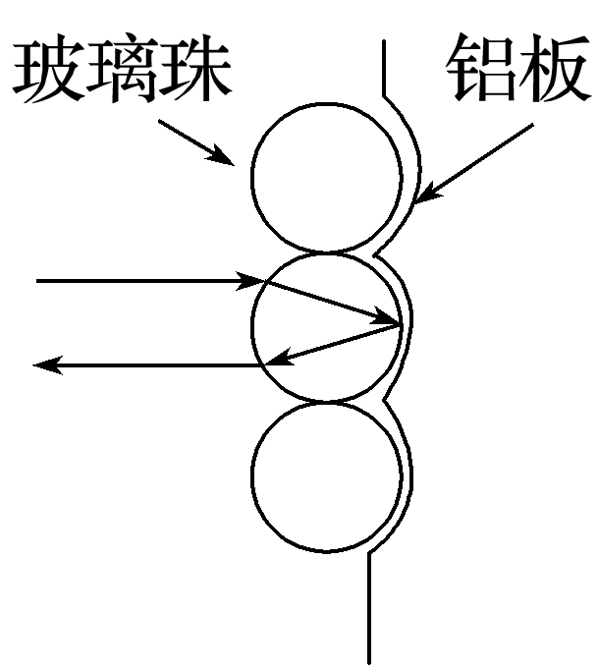

A．60° B．45° C．30° D．15°